Branding Deck – Breakpilot.AI

1. Title Slide
- Logo + Claim
Breakpilot.AI
Time for what’s essential
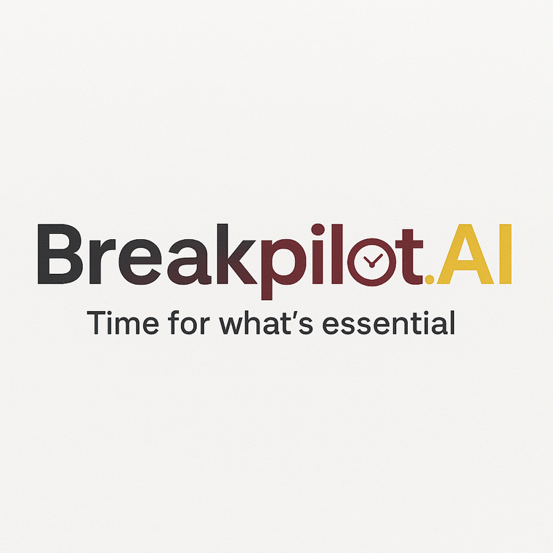

- Uhr-Icon als Key Visual
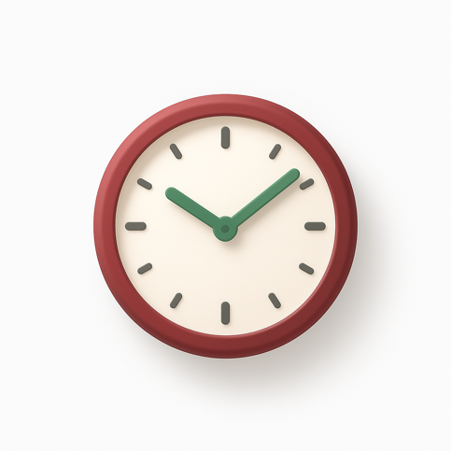

2. Brand Essence
Vision:
Mehr Zeit. Mehr Wirkung. Mehr Mensch.
Breakpilot – für Lehrkräfte, die Denken gestalten.
Mission:
Breakpilot entwickelt intelligente KI-Assistenten, die Lehrkräfte von wiederkehrenden Aufgaben entlasten und Zeit für das Wesentliche schaffen – echte Bildung.
Core Promise:
Time for what’s essential.

3. Brand Personality
Attribut | Beschreibung
Menschlich | Wir denken Bildung vom Menschen her.
Intelligent | Technologie ist Mittel, nicht Mittelpunkt.
Verlässlich | Klar, ruhig, ehrlich – kein Hype.
Inspirierend | Wir schaffen Freiraum für Ideen.

4. Logo System
- Hauptlogo (Wortmarke mit Claim)
- Varianten: ohne Claim, monochrom, invertiert
- Schutzzonen, Mindestgröße
- Farbvarianten für hellen / dunklen Hintergrund

5. Symbol / Icon
- Die Uhr als alleinstehendes Symbol (App, Favicon, Social)
- Varianten: Flat, Soft Depth
- Bedeutung: Zeit, Ruhe, Präzision, Bildung

6. Farbpalette
Rolle | Farbe | Bedeutung
Primär 1 – Graphitgrau | #4A4A4A | Klarheit, Struktur
Primär 2 – Bordeauxrot | #6C1B1B | Wärme, Bildung, Menschlichkeit
Akzent – Goldgelb | #F1C40F | Zukunft, Energie
Sekundär – Grün | #5ABF60 | Natur, Zeit, Nachhaltigkeit
Neutral – Weißgrau | #F8F8F8 | Ruhe, Raum

7. Typografie
- Primärschrift: Manrope oder Poppins (modern, lesefreundlich, Tech+Edu geeignet)
- Alternativschrift: Nunito Sans (weicher, menschlicher Look)
- Claim-Textgröße: 65 % der Wortmarke
- Fließtext (Web/Print): 16–18 pt, großzügiges Zeilenbild

8. Claim System
Time for what’s essential
Zeit für das Wesentliche
Verwendung:
- Unterlogo, Signaturen, App-Startbildschirm, Social Header
- Nie in Großbuchstaben, immer mit ruhiger Typografie

9. Bildsprache
- Thema: Ruhe, Fokus, Menschlichkeit
- Stil: Natürliche Lichtfarben, sanfte Unschärfe, warme Weißtöne
- Vermeide: Stock-Look, zu viele Geräte, technische Kälte
- Empfohlen: LehrerInnen in echten Momenten, Interaktion, Vorbereitungszeit, Pausensituationen

10. Anwendung
- Website-Header-Beispiel (Logo + Claim + Uhricon)
- App-Symbol (iOS/Android)
- Social Profile Picture / Favicon
- Pitchdeck / E-Mail-Signatur / Visitenkarte

11. North Star Metric
Empower 1 million teachers in Europe to save one extra hour every week – for their families and their students.

12. Font Licensing & Legal Use

Lizenzübersicht der verwendeten Schriften
Schriftart | Lizenz | Quelle | Kommerzielle Nutzung | Hinweis
Manrope | SIL Open Font License (OFL 1.1) | Google Fonts | ✅ Frei erlaubt | Keine Lizenzkosten, keine Kennzeichnungspflicht
Poppins | SIL Open Font License (OFL 1.1) | Google Fonts | ✅ Frei erlaubt | Offen nutzbar für Print, Web, App
Lexend | SIL Open Font License (OFL 1.1) | Google Fonts | ✅ Frei erlaubt | Empfohlen für Lesetexte, pädagogischer Kontext
Nunito Sans | SIL Open Font License (OFL 1.1) | Google Fonts | ✅ Frei erlaubt | Alternative Systemschrift, optional
Alle vier Schriften stehen unter der SIL Open Font License (Version 1.1).
Diese Lizenz erlaubt die freie kommerzielle Nutzung, Modifikation und Verbreitung,
solange die Schriftdateien selbst nicht verkauft oder unter anderem Namen weitervermarktet werden.
Quelle: https://openfontlicense.org

13. Rechtlicher Hinweis zur Markenverwendung

Urheberrechte & Eigentum
- Das Design des Logos, der Uhr-Bildmarke sowie die Farb- und Typografiekombination sind Originalentwürfe von Breakpilot.AI (© 2025).
- Alle visuellen Elemente sind eigenständig erstellt und nicht aus lizenzierten Drittsammlungen übernommen.
- Das Urheberrecht liegt bei Breakpilot.AI, vertreten durch den Markeninhaber / Gründer.

Markenanmeldung
- Eintragung: Wortmarke
- Geltungsbereich: aktuell DPMA (Deutschland), ab Juni 2026 EUIPO (europaweit)
- Nizza Klassen:
  - 09 – Software & KI-Systeme
  - 41 – Bildung & Training
  - 42 – Technologie / KI-Dienstleistungen

Logo-Verwendung
- Das Logo darf nicht verändert oder verfremdet werden (Farben, Proportionen, Schrift).
- Zulässig sind skalierte, monochrome oder invertierte Versionen innerhalb dieser CI-Guideline.

